加个封面

概要设计部分呢？

1引言 2
1.1编写目的 2
1.2背景 2
1.3定义 2
1.4参考资料 2
2程序系统的结构 2
3程序1（标识符）设计说明 2
3.1程序描述 3
3.2功能 3
3.3性能 3
3.4输人项 3
3.5输出项 3
3.6算法 3
3.7流程逻辑 3
3.8接口 3
3.9存储分配 4
3.10注释设计 4
3.11限制条件 4
3.12测试计划 4
3.13尚未解决的问题 4
4程序2（标识符）设计说明 4

详细设计说明书

1引言

1.1编写目的
给出详细设计，供软件编程人员参考。

1.2背景
说明：
本项目的名称：图书管理系统
本项目的应用范围：中型图书室
开发者：
用户：开发人员

1.3定义
LMS : Library Management System
Title：记录图书馆内所有类图书的信息并可进行查询。
Item：记录馆内每一本图书的状态,并提供查询、统计、打印功能。
Borrower Information：记录读者信息并可进行查询。
Loan：对图书的出借、归还、续借进行管理并可进行查询。
Reservation: 提供预约与取消预约功能。

1.4参考资料
《实用软件工程》（第二版） 郑人杰 殷人昆 陶永雷 清华大学出版社
《软件工程——Java语言实现》 Stephen R. Schach 机械工业出版社
《实践者的研究方法》 Roger S. Pressman 机械工业出版社
《需求分析规格说明书》
《概要设计说明书》

2程序系统的结构
- 总体结构：
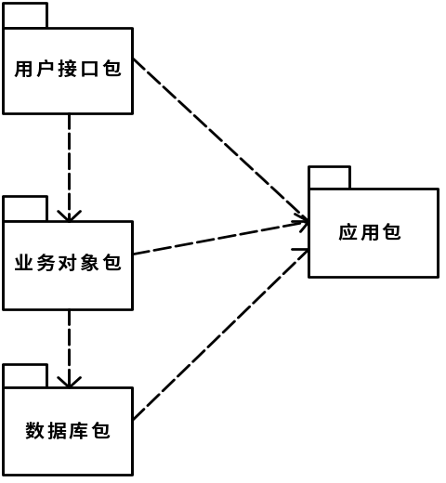
2.业务对象：
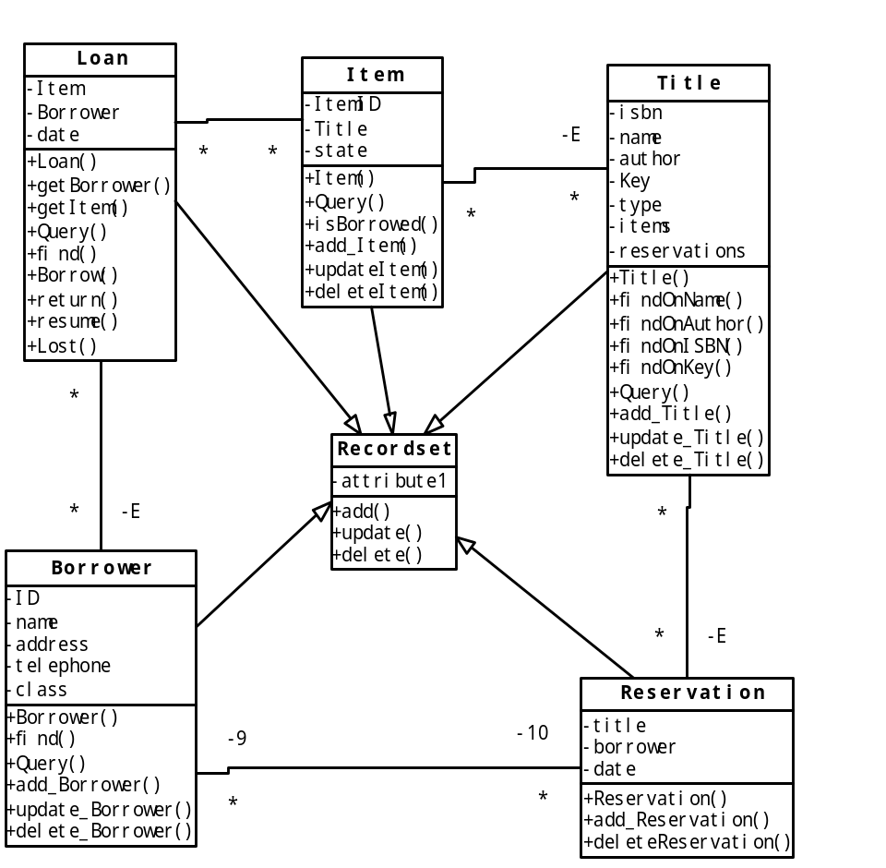
3.用户接口：
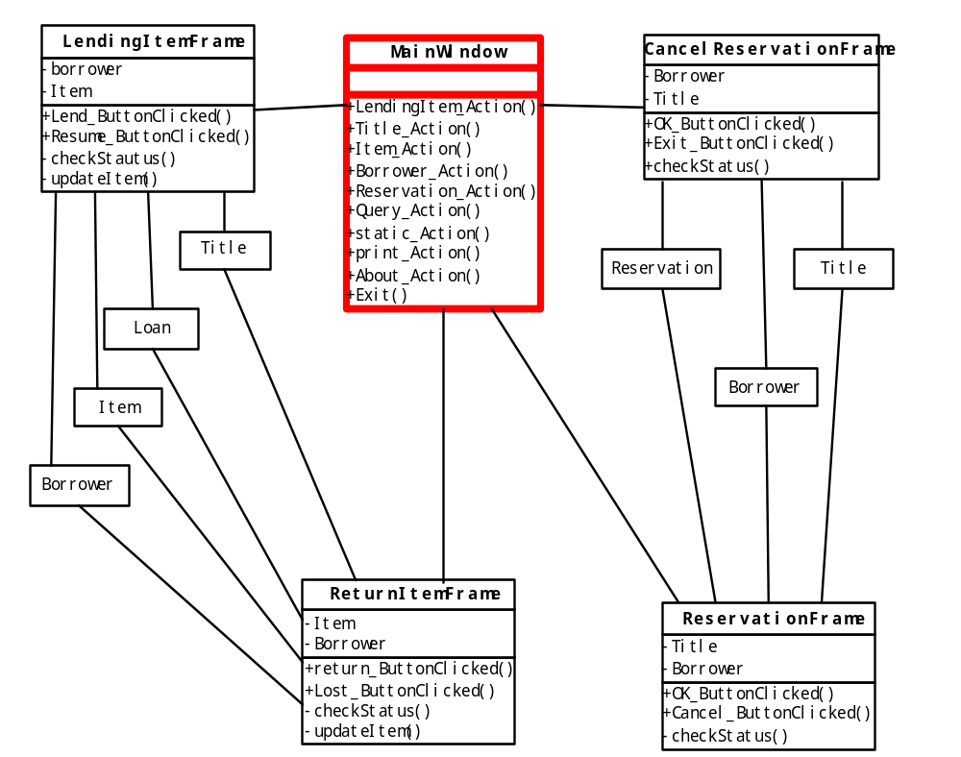

3程序1（标识符）设计说明

3.1程序描述
主程序：
类名： |  | Main
方法名： |  | TitleFrame_Action
类型修饰符： |  | Public void
出错消息： |  | 无
访问的文件： |  | 无
改变的文件： |  | 无
程序逻辑： |  | 生成TitleFrame类实例  打开图书编目界面
接口： | 调用形式： | TitleFrame_Action_ButtonClicked()
 | 传入参数： | 无
 | 传出参数： | 无
存储分配： |  | 动态分配
限制条件： |  | 无
测试要点： |  | 能否打开图书编目界面

Borrower类：
类名： |  | Borrower
方法名： |  | addBorrower
类型修饰符： |  | Public void
参数： |  | 证号
出错消息： |  | 证号已存在或记录不符合要求
访问的文件： |  | Borrower
改变的文件： |  | Borrower
调用的方法： |  | 查找记录 将新记录写入读者信息文件
程序逻辑： |  | 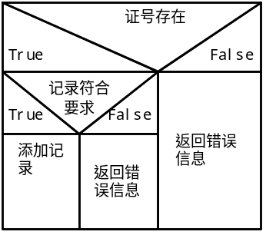
接口： | 调用形式： | Void addBorrower(){}
 | 传入参数： | 记录字段值
 | 传出参数： | 错误信息
存储分配： |  | 每条记录200字节
限制条件： |  | 无
测试要点： |  | 对不合条件的记录是否有错误判断能力
Reservation 类：
类名： |  | Reservation
方法名： |  | addReservation
类型修饰符： |  | Public void
参数： |  | ISBN、证号
出错消息： |  | 该书有库存，或记录不符合要求
访问的文件： |  | Reservation
改变的文件： |  | Reservation
调用的方法： |  | 查找记录 将新记录写入图书预约信息文件
程序逻辑： |  | 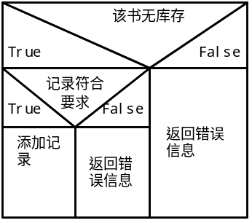
接口： | 调用形式： | Void addReservation(){}
 | 传入参数： | 记录字段值
 | 传出参数： | 错误信息
存储分配： |  | 每条记录40字节
限制条件： |  | 无
测试要点： |  | 能否判断有无库存,能否预约
借出:
类名： |  | Loan
方法名： |  | Lend
类型修饰符： |  | Public void
参数： |  | ISBN、证号
出错消息： |  | ISBN不存在、证号不存在、无借阅权限或图书无库存
访问的文件： |  | 流通信息、预约信息、读者借阅等级、图书库存信息
改变的文件： |  | 流通信息、预约信息、图书库存信息
调用的方法： |  | 查找流通信息、读者借阅等级、图书库存信息文件，如记录符合要求将新记录写入流通信息文件同时更新图书库存信息，有预约的更新预约信息
程序逻辑：
接口： | 调用形式： | Void Lend(){}
 | 传入参数： | 记录字段值
 | 传出参数： | 错误信息
存储分配： |  | 每条记录100
限制条件： |  | 无
测试要点： |  | 对不合条件的记录是否有错误判断能力,能否在添加借出信息的同时修改图书库存状态

3.2功能
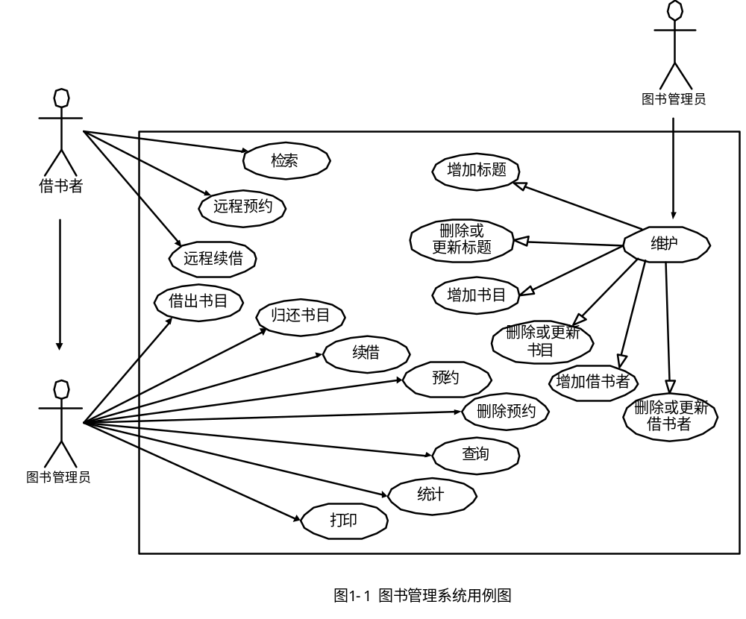

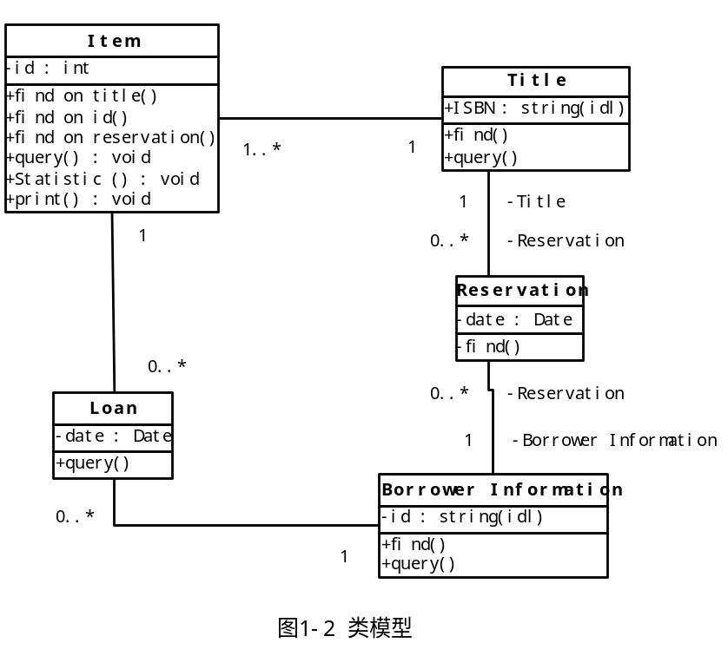

3.4输人项

图书编目、读者借阅等级、图书借阅等级、流通信息、罚款信息

3.5输出项

图书信息、读者信息、读者借阅等级、图书借阅等级、图书借出信息

读者已借书数未超过最大借书数、该书有库存，而且该读者拥有借阅该书的权限，则执行该操作。

3.6算法
Java语言

3.7流程逻辑
采用线性标的结构

3.8接口

用户接口
登录界面 主界面 图书编目界面 图书库存管理界面 读者管理界面 系统管理界面 图书操作界面查询界面：

外部接口
软件接口：使用ODBC连接数据库
硬件接口：鼠标、打印机

内部接口
模块间采取数据耦合方式，通过参数表传递数据，交换信息。

3.9存储分配
硬件：80x86系列微机
CPU:733以上
内存：256M以上
硬盘空间：40G以上
软件：Windows Server、Access等
工作站：
硬件：80x86系列微机
CPU: 166以上
内存：16Ｍ以上
硬盘空间：2G以上

3.10注释设计
- 借出书目（Lend Item）
- 返回书目 (Return Item)
- 预约 (Make Reservation)
- 删除预约 (Remove Reservation)
- 续借（Continue Lend）
- 查询 (Query)
- 统计 （Statistic）
- 打印 (Print)
- 读者检索 (Borrower Query)
- 远程预约 (Remote Reservation)
- 远程续借 (Remote Continue Lend)
- 增加标题 (Add Title)
- 更新或删除标题 (Update or Remove Title)
- 增加书目 (Add Item)
- 更新或删除书目 (Remove Item)
- 增加读者 (Add Borrower)
- 更新或删除读者 (Update or Remove Borrower)

3.12测试计划
实现设计目标，并且可以简洁明了。

